כולם קשים

אין הבדל בין סיגי הסמים השונים. ויקי מלכין
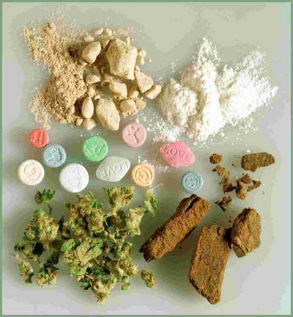
סמים הם סמים, למרות המראה התמים מתוך vocfm.co.za

ההתבוננות וההגדרה של מהם סמים קלים, תלויה במתבונן. המדען ואיש הרפואה יכולים לאפיין את הסמים מבחינה רפואית, ואילו המכורים והמשתמשים, יגדירו אותם לפי טיב ההשפעה על גופם ועל המוח שלהם, או כפי שהם מגדירים , "איכות ה'סוטול' המבוקש".
לפיכך, לגבי מכור ומשתמש, אין דבר כזה 'סמים קלים'. הכול כלול בשאיפה לשינוי במצב הרוח על ידי כימיקלים שונים. אחרת, בשביל מה לו לקחת?
העניין השני נוגע בסכנה שבהגדרות המדעיות והרפואיות שנותנות תמונה אמינה ביותר לגבי האפיון של כל סם.
סמים קלים מוגדרים כסמים שממכרים נפשית בצורה מועטה, אינם יוצרים תלות פיזית או שיוצרים תלות פיזית זניחה, ושההשלכות הרפואיות לצריכתם מתונות או זניחות.
בחוק הישראלי אין הבחנה בין סמים קלים לקשים, וצריכת כולם אסורה.
ואיזו סכנה טמונה בהבחנה זו?ה כשקונים סמים ברחוב, אין אלה סמים העונים על ההגדרות של הרופא או המדען או הרוקח. סמים אלה שמצויים בידי סוחרים אפלוליים, אינם טהורים כלל וכלל, ובמרבית המקרים מקבלים תערובת של כל מיני אבקות מוזרות ואף קטלניות, הכול לפי כושר ההמצאה של הסוחר ולפי החשק שלו להרוויח מכם כסף קל.
המסקנות המתבקשות בעניין הן שאין הבדל בין סמים 'קלים' לסמים 'קשים', זו הגדרה שאין לה משמעות. כול סם הוא סם ממכר, וכול סם, ולא משנה מאיזה סוג הוא, מוביל בסופו של דבר לצרות, נזקים קשים ולעתים בלתי הפיכים.

